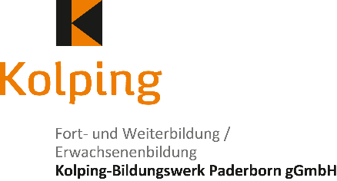
________________________________________________
Kolpingsfamilie (Betriebsort) / Bezirksverband (Nebenstelle)

Lehrplannummer: ________________________________

Am Busdorf 7, 33098 Paderborn
Telefon (0 52 51 ) 28 88 – 563
Telefax (0 52 51 ) 28 88 – 566
E-Mail: weiterbildung@kolping-paderborn.de

Berichtsseite

Thema: ___________________________________________________________________________________________

Datum: _________________________________Ort: _______________________________________________________

Bitte beachten auch bei Seminarreihen pro Einzelveranstaltung je eine Berichtsseite ausfüllen!

Ziel der Bildungsveranstaltung (Lernziel):
__________________________________________________________________________________________________

__________________________________________________________________________________________________

__________________________________________________________________________________________________

Bericht:
- Kurze Beschreibung der Bildungsinhalte
Uhrzeit:

Programm:

